ЖЕРГЕ ОРНАЛАСТЫРУ ЖОБАСЫНЫҢ ҚҰРАМЫ

Жерге орналастыру жобасы екі бөлімнен қалыптастырылады: мәтіндік және техникалық.
Жерге орналастыру жобасы және басқа құжаттама жер қатынастары жөніндегі уәкілетті орган бекіткенге дейін 2-қосымшасына сәйкес нысан бойынша титул парағымен келесі реттілікпен ресімделеді:
Мәтіндік бөлімде:
1) 3-қосымшасына сәйкес нысан бойынша жерге орналастыру жобасының тізімі;
2) 4-қосымшасына сәйкес нысан бойынша жобаның түзету парағы;
3) 5-қосымшасына сәйкес нысан бойынша тапсырыс берушіден қабылданған құжаттар тізбесі;
4) 6-қосымшасына сәйкес нысан бойынша жерге орналастыру жобасын әзірлеуге өтініш;
5) Кодекстің 43-бабының 2-тармағына сәйкес комиссияның қарауы және қорытынды дайындауы үшін жер учаскесі шекараларының схемалары мен таңдау актілері;
6) комиссияның оң қорытындысы;
7) азаматтың жеке басын куәландыратын құжаттың көшірмесі немесе заңды тұлғаны мемлекеттік тіркеу туралы анықтама.
Тапсырыс беруші уәкілетті өкілі арқылы өтініш жасағанда:
заңды тұлғалар бойынша құзыретін растайтын құжаттың көшірмесі;
жеке тұлғалар бойынша сенімхаттың куәландырылған көшірмесі;
8) Қазақстан Республикасы Жер кодексінің 106-бабының 5-тармағына сәйкес жер учаскесіне құқық беру туралы жергілікті атқарушы органның шешімімен бекітілген шығындардың орнын толтыру актісімен қоса ауыл шаруашылығы мен орман шаруашылығы өндірістері шығындарының есебі (заңнамада белгіленген жағдайларда) қамтылады.
Жерге орналастыру жобасының техникалық бөлімі 7-қосымшасына сәйкес нысан бойынша ресімделеді және:
1) 8-қосымшасына сәйкес нысан бойынша жерге орналастыру жобасына түсіндірме жазба;
2) 9, 10, 11-қосымшаларына сәйкес жер учаскесінің схемасы (жоспары);
3) 12-қосымшасына сәйкес нысан бойынша жер учаскесінің жоспары;
4) 13-қосымшасына сәйкес нысан бойынша жұмыс сызбасы;
5) 14-қосымшасына сәйкес нысан бойынша өлшемдер журналы;
6) 15-қосымшасына сәйкес нысан бойынша абрис;
7) 16-қосымшасына сәйкес жаһандық позициялау жүйесі (GPS-Global Positioning System) бойынша нобайлар пайдаланылған кезде;
8) 17, 18-қосымшаларына сәйкес нысан бойынша теодолиттік жүрістерді қиыстыру ведомосі немесе жер учаскесі шекаралары жақтарының ұзындықтры мен координаталарының жиынтық ведомосі;
9) ауыртпалықтар мен сервитуттар (болған жағдайда).

Жерге орналастыру жобасын
әзірлеу бойынша жерге
орналастыру жұмыстарын
орындау ережесіне
2-қосымша
Нысан
Келісілді, тапсырыс беруші: бұйрығымен бекітілді
_______________________________ ______________________________
(аты-жөні/заңды тұлға) (уәкілетті органның атауы)
201__ж. "____"___________№______ 201__ж. "____"_____________
_____________________________________________________________________
Жерге орналастыру жобасын әзірлеген жеке
_____________________________________________________________________
және заңды тұлғаның атауы
Жерге орналастыру жобасы
_____________________________________________________________________
(жерге орналастыру жобасының атауы)
Жер учаскесінің орналасқан жері (мекенжайы):_________________________
_____________________________________________________________________
Жобаны әзірлеуші ____________________________________________________
(жеке тұлғаның атын-жөні немесе заңды тұлғаның атауы)
________________________
(қол қою мен мөрдің орны)
Берілген күні 201__ж. "____"_____________

Жерге орналастыру жобасын
әзірлеу бойынша жерге
орналастыру жұмыстарын
орындау қағидасына
3-қосымша
Нысан

Жерге орналастыру жобасының тізімдемесі
№ р/с | Құжаттың атауы | Беттер саны | Беттер №
 | Мәтіндік бөлім
1 | Жобаның корректуралық парағы
2 | Тапсырыс берушіден қабылданған құжаттардың тізбесі
3 | Жерге орналастыру жобасын әзірлеу үшін өтініш
4 | Таңдау және келісу актісі
5 | Жер комиссиясының қорытындысы
6 | Жеке куәліктің көшірмесі
7 | Сенімхат
 | Техникалық бөлім
8 | Түсіндірме жазба
9 | Ситуациялық сызба
10 | Жер учаскесін үйлестіру бойынша жоспары
11 | Жұмыс сызбасы
12 | Өлшеу журналы
13 | Абрис
14 | Нобайлар (GPS пайдаланғанда)
15 | Үйлестіру ведомсының жиынтығы
 | Жиынтығы: |  | Жүктеу

______________________________________________
жерге орналастыру жобасын орындаушының аты-жөні _________________
(қолы, күні)

Жерге орналастыру жобасын
әзірлеу бойынша жерге
орналастыру жұмыстарын
орындау қағидасына
4-қосымша
Нысан

Жобаның корректуралық парағы
Түзету енгізген тұлғалардың атауы | Қабылдау күні | Беру күні | Ескертулер, түзетулер, келісулер
 |  |  | Жүктеу

________________________________________________
жерге орналастыру жобасын орындаушының аты-жөні __________________
(қолы, күні)

Жерге орналастыру жобасын
әзірлеу бойынша жерге
орналастыру жұмыстарын
орындау қағидасына
5-қосымша
Нысан

Тапсырыс берушіден қабылданған құжаттардың тізімі
№ р/р | Құжаттың атауы | Бет саны | Ескертпелер (көшірмелер, түпнұсқалар, формат және т.б.)
 |  |  | Жүктеу

________________________________________________________
жобаның құжаттар топтамасын қабылдаған тұлғаның аты-жөні ____________
(қолы, күні)
__________________________________________________________________
құжаттар топтамасын тапсырған тапсырыс берушінің (өкілінің) атауы
____________
(қолы, күні)

Орналастыру жобасын
әзірлеу бойынша жерге
орналастыру жұмыстарын
орындау қағидасына
6-қосымша
Нысан
Жобаны әзірлеуші ұйымның басшысына
_______________________________________
(жобаны әзірлеуші ұйымның атауы)
_______________________________________
(аты-жөні)
_____________________________________
(кімнен)
_____________________________________
(жеке тұлғаның аты-жөні немесе заңды тұлғаның толық атауы)
__________________________________________________________
(ЖСН/БСН, жеке немесе заңды тұлғаның жеке басын
_________________________________________________________
куәландыратын құжат деректемелері,
_______________________________________
(байланыс телефоны, мекенжайы)
Жер учаскелерін қалыптастыру бойынша жерге орналастыру
жобасын әзірлеу туралы өтініш
_______________________________________________________________
(жер учаскесінің алаңы, нысаналы мақсаты)
үшін _______________________________________________________________
(жер учаскенің орналасқан жерінің мекенжайы)
орналасқан жер учаскесіне мемлекет жер учаскесіне жеке меншік құқығын немесе жер пайдалану құқығын берген кезде, жер учаскенің сәйкестендіру сипаттамалары өзгерген жағдайда, жерге орналастыру жобасын әзірлеуді сұраймын.
Күні ____ Өтініш беруші ______________________________
(жеке тұлғаның аты-жөні немесе
____________________________
заңды тұлғаның атауы
_________________________________
не уәкілетті тұлғаның аты-жөні, қолы, мөрі)

Жерге орналастыру жобасын
әзірлеу бойынша жерге
орналастыру жұмыстарын
орындау қағидасына
7-қосымша
Нысан
___________________________________________________________________
жерге орналастыру жобасын әзірлейтін жеке
___________________________________________________________________
және заңды тұлғаның атауы
Жерге орналастыру жобасының техникалық бөлімі
__________________________________________________
(жерге орналастыру жобасының атауы)
Тапсырыс берушінің атауы:____________________________________________
(жеке тұлғаның аты-жөні немесе заңды тұлғаның атауы)
Жер учаскесінің орналасқан орны: ____________________________________
_____________________________________________________________________
___________________________________________________________________
жерге орналастыру жобасын орындаушының аты-жөні ____________
(қолы, күні)

Жерге орналастыру жобасын
әзірлеу бойынша жерге
орналастыру жұмыстарын
орындау қағидасына
8-қосымша
Нысан

Жерге орналастыру жобасына түсіндірме жазба
Жерге орналастыру жобасы жерге орналастыру жұмысын жүргізуге берілген 20__жылғы "___" _________ №_______ өтініш және ____________________________________________________________________________________________________________________ негізінде жүргізілді.
Жер пайдаланушы (меншік иесі):
_____________________________________________________________________
(аты-жөні немесе заңды тұлғаның толық атауы, тіркеу адресі)
Жер учаскесінің орналасқан жері:
_____________________________________________________________________
Жерге орналастыру жобасын жасаудың негіздемесі:
_____________________________________________________________________
_____________________________________________________________________
_____________________________________________________________________
Жер учаскесінің меншік құқығының түрі:_______________________________
Жер учаскесінің алаңы _______________________________________________
Жер учаскенің нысаналы мақсаты: _____________________________________
_____________________________________________________________________
Қосымша түсініктеме: жер учаскесінің бұрылыс айналма нүктелері (координаталары) ________________________________________ сақталады.
(кәсіпорынның атауы)
Ауыл шаруашылығы өндірісі шығындарының (болған жағдайда) орнын толтыру
_____________________________________________________________________
_____________________________________________________________________
Орындаушы:________________________________________________
аты-жөні __________
(қолы, күні)

Жерге орналастыру жобасын
әзірлеу бойынша жерге
орналастыру жұмыстарын
орындау қағидасына
9-қосымша
Нысан

Ресімделетін жер учаскесінің ситуациялық схемасы
ЖОБАНЫҢ СХЕМАЛЫҚ СЫЗБАСЫ – СИТУАЦИЯЛЫҚ СХЕМА
Өтініш білдірушінің аты-жөні/атауы: _________________________________
Жер учаскесінің орналасқан орны: ____________________________________
Жер учаскесінің нысаналы мақсаты: ___________________________________



М 1:500 М 1:2000
Басшы |  |  | Жер учаскесінің алаңы | Беттер | Парақ | Масштаб
Бөлімше бастығы |  |  | Жер учаскесінің алаңы |  |  | 1:
Орындаушы |  |  |  | Күні:

Жерге орналастыру жобасын
әзірлеу бойынша жерге
орналастыру жұмыстарын
орындау қағидасына
10-қосымша

Жерге орналастыру жобасын
әзірлеу бойынша жерге
орналастыру жұмыстарын
орындау қағидасына
10-қосымша

ЖЕРГЕ ОРНАЛАСТЫРУ СХЕМАСЫ  ЗЕМЛЕУСТРОИТЕЛЬНАЯ СХЕМА  предоставления земельного участка в пользование/владение  наименование юридического/физичекого лица  из земель________с/о, района_________ области_________ | СХЕМА КЕЛІСІЛДІ:  СХЕМА СОГЛАСОВАНА:  1.Наименование согласующего лица,  ФИО, Дата, Печать по кождому смежнику  2.________________________________  3.________________________________  4.________________________________
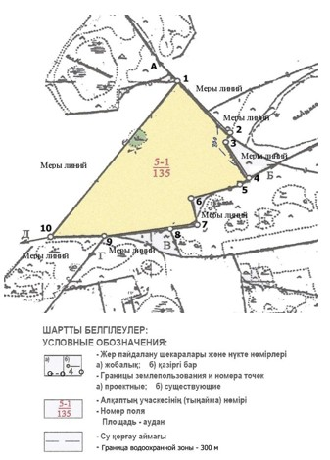 | Шектес жер пайданалушылар:  А-дан-Б-ға дейін – жер пайдаланушылар  Б-дан-В-ға дейін – жер пайдаланушылар  В-дан-Г-ға дейін – жер пайдаланушылар  Г-дан-Д-ға дейін – жер пайдаланушылар  Д-дан-А-ға дейін – жер пайдаланушылар  Смежные землепользователи:  От А до Б – наименование землепользователя  От Б до В – наименование землепользователя  От В до Г – наименование землепользователя  От Г до Д – наименование землепользователя  От Д до А – наименование землепользователя  Наименование посторонних землепользователей  и их площадь:  ЭКСПЛИКАЦИЯ ЗЕМЕЛЬ в гектарах
Предоставляется всего в границах земельного отвода | в том числе
Предоставляется всего в границах земельного отвода | пашня | сенокос | пастбище | прочие
137 | 135 | - | - | 2  Жүктеу

Орындаушы | Аты-жөні | Қолы | Күні | Шаруашылықаралық жерге орналастыру
 |  |  |  | Жер пайдаланушының атауы
 |  |  |  | Жоба сызбасы | парақтар | парақ | масштабы
 |  |  |  | Жоба сызбасы | 1 | 1 | 1:
 |  |  |  |  | Орындаушының атауы

Жүктеу

Жерге орналастыру жобасын
әзірлеу бойынша жерге
орналастыру жұмыстарын
орындау қағидасына
11-қосымша

_______орналасқан жер учаскелеріне құқығын
беру жөніндегі жерге орналастыру схемасы
расположенный__________
Схема прокладки ВОЛС по территории землепользований (фрагмент)

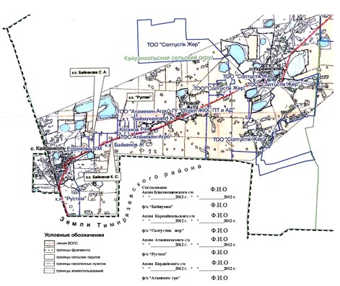

Землеустроительная схема предоставления прав
на земельный участки
Экспликации земель, предоставляемых для прокладки ВОЛС (га)

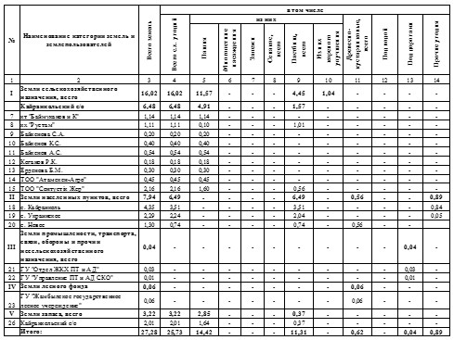

Орындаушы | Аты-жөні | Қолы | Күні | Шаруашылықаралық жерге орналастыру
 |  |  |  | Жер пайдаланушының атауы
 |  |  |  | Жоба сызбасы | парақтар | парақ | масштабы
 |  |  |  | Жоба сызбасы | 1 | 1 | 1:
 |  |  |  |  | Орындаушының атауы

Жерге орналастыру обасын
әзірлеу бойынша жерге
орналастыру жұмыстарын
орындау ережесіне
12-қосымша
Нысан
Жер учаскесінің жоспары Мемлекеттік корпорацияның ___________________ Мемлекеттік жер кадастрының автоматтандырылған ақпараттық жүйесінің графикалық деректеріне сәйкес.
___________________________ 20____ ж. " _____" ____________
Лауазымды тұлғаның қолы, мөрі
Ескерту. 12-қосымшаның тақырыбы жаңа редакцияда - ҚР Ұлттық экономика министрінің 22.12.2015 № 782 (01.03.2016 бастап қолданысқа енгізіледі) бұйрығымен.
ЖЕР УЧАСКЕСІНІҢ ЖОСПАРЫ
Жер учаскесінің кадастрлық нөмірі |  | Алаңы, га | 0,1600
Жер учаскесінің орналасқан жері |  | Жер санаты
Нысаналы мақсаты
 | 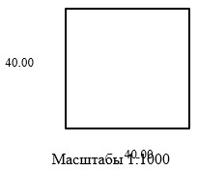  Жоспарды құрған_________ ________ _______  (қолы, мөр) (аты-жөні) (күні) |  | Жүктеу

Жерге орналастыру жобасын
әзірлеу бойынша жерге
орналастыру жұмыстарын
орындау ережесіне
13-қосымша
Нысан

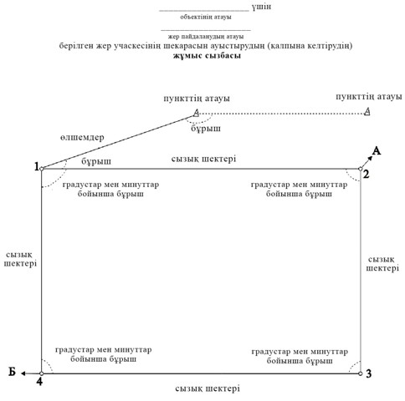

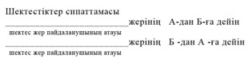

Құраған __________________ ____________________
аты-жөні күні
Ескертпе: Жұмыс сызбасы қажеттілік бойынша электронды тахеометрлермен, GPS-пен бөлу нұсқаларымен толықтырылады, атап айтқанда: жер учаскесінің нүктелер координаталарымен және өлшемдермен бірге жер учаскесінің шекарасы (тапсырыс беруші үшін жасалатын дана координаталарсыз жасалады), одан осы жер учаскесін бөлу үшін байланыстар алынады.
Жерге орналастыру жобасын
әзірлеу бойынша жерге
орналастыру жұмыстарын
орындау ережесіне
14-қосымша
Нысан

Өлшемдер журналы
Объект ______________________________________________________________
(жер учаскесінің орналасқан жері, мекенжай деректері)
Түсіру кезінде қолданылатын геодезиялық құралдар ____________________
_____________________________________________________________________
(құрал түрі, дәлдігі)
Жүріс________________________________________________________________
______________________________________ 20____ж. "___"_______________.
Өлшемді жүргізген: __________________________________ ___________
(аты-жөні/лауазымды тұлғаның атауы) (қолы)
Ескертпе: Абрис және өлшемдер журналы – бұл қосымша жер учаскесін теодолитпен бөлген кезде толтырылады, учаскені тахеометрлермен немесе GPS құралдармен бөлген жағдайда осы қосымша бойынша деректерді Жұмыс сызбасында орналастыруға және абристі алып тастауға болады, себебі абрис бойынша нәтижелер жұмыс сызбасында көрсетіліп тұратын болады.
Жерге орналастыру жобасын
әзірлеу бойынша жерге
орналастыру жұмыстарын
орындау ережесіне
15-қосымша
Нысан

Абрис
Орындаушы _________________ __________________ __________
(лауазымы) (аты-жөні) (қолы)
Жерге орналастыру жобасын
әзірлеу бойынша жерге
орналастыру жұмыстарын
орындау ережесіне
16-қосымша
Нысан

Нобайлар
GPS қолдану кезінде толтырылады (серіктік жүйе)
(ресімдеу үлгісі)

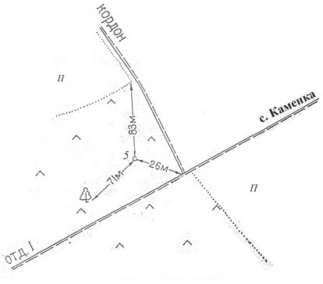

Орындаушы _________________ _________________ ___________
(лауазымы) (аты-жөні) (қолы)
Жерге орналастыру жобасын
әзірлеу бойынша жерге
орналастыру жұмыстарын
орындау ережесіне
17-қосымша
Нысан
Теодолитті жүрістерді қиылыстыру ведомосі
(теодолитті қолданған кезде)
___________________________________________________________________
(жер учаскесінің орналасқан жері, мекенжай деректері)
Нүктелер № | Көлденең бұрыштар |  | Дирекциондық бұрыштар | Сызық шектері (көлденең жүргізілгені) | Координаталарды ұзарту |  |  |  | Координаталар
Нүктелер № | өлшенгендері | түзетілгендері | Дирекциондық бұрыштар | Сызық шектері (көлденең жүргізілгені) | есептелгендер |  | түзетілгендер |  | Х | У
 |  |  |  |  | +  Х | +  У | +  Х | +  У | Х
 |  |  |  |  |  |  |  |  |  | Жүктеу

Ескертпе: GPS жүйесінің серіктік құралдарын, электрондық теодолиттерді, тахеометрлерді қолдану кезінде әрі қарай компьютердегі арнайы бағдарламалар бойынша геодезиялық өлшемдерді өңдеумен координаталарды есептеу ведомосі жасалмайды.
Орындаушы _________________ __________________ __________
(лауазымы) (аты-жөні) (қолы)

Жерге орналастыру жобасын
әзірлеу жөніндегі жерге
орналастыру жұмыстарын
орындау қағидаларына
18-қосымша
нысан

Жер учаскесінің шекаралары жан-жақтарының ұзындықтары
мен координаттарының жиынтық ведомосі
Ескерту. 18-қосымша жаңа редакцияда - ҚР Ұлттық экономика министрінің 22.12.2015 № 782 (01.03.2016 бастап қолданысқа енгізіледі) бұйрығымен.
__________________________________________________________
(жер пайдаланушының атауы, жер учаскесінің орналасқан жері)
Нүктелер нөмірлері | Координаттар |  | Ұзындығы (м)
 | X | Y | Ұзындығы (м)
 |  |  | Жүктеу

Периметрі: ______м
Алаңы: ______ га
Ведомості жасаған: ________ ____________________ 20__ж. "_____" _____
(қолы) (Т.А.Ә. (ол болған кезде) (күні)
Ведомості тексерген:________ ____________________ 20__ж. "____" _____
(қолы) (Т.А.Ә. (ол болған кезде) (күні)
Жобаланатын жер учаскесі шекараларының жан-жақтарының ұзындықтары мен
координаттарын салыстырып тексеруді _________________________________
____________________________________________________________ жүргізді
(кадастр жүргізетін ұйымның атауы)
Салыстырып тексеруді жүргізген: _________________ ___________________
(қолы, мөрі) (лауазымды тұлғаның Т.А.Ә. (ол болған кезде)
20___ жылғы "____" _______.
(күні)

